Cuando se utilizan los índices de búsqueda aparecen las páginas del tema que estamos buscando (webs temáticas). Si utilizamos los motores de búsqueda basados en palabras claves, aparecerán varias webs de diferentes temas pero que contienen las palabras claves puestas a la hora de buscar la información.

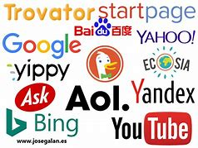
Un buscador es una web en donde se muestran varias direcciones de páginas que contienen el tema que se está buscando. Sus orígenes se remontan al año de 1994, cuando una pareja de jóvenes decidieron crear una página en donde se ofreciera un directorio de sitios web que contuvieran información interesante y que pudiera ser de utilidad a sus compañeros de estudio. Es así como nació el primer buscador reconocido mundialmente: YAHOO!. Su éxito fue tan importante que en poco tiempo una empresa grande lo compró, convirtiéndolo en lo que es ahora y agregando otras aplicaciones.

¿Qué son los buscadores?

La manera más rápidas y moderna de buscar información, es por medio de la Internet.



¿Para que sirven?
Buscadores
Hoy en día existen millones de sitios web en todo el mundo (billones de páginas indexadas por los buscadores), las cuales contienen la más variada información posible de imaginar. Es por lo mismo, que con la globalización y la tecnología, la búsqueda de información dejó se de estar limitada principalmente a las bibliotecas, para ahora llevarse a cabo en la red de información que accedemos por medio de la Internet. Y la cantidad de información disponible se va 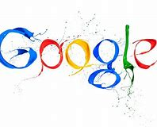 incrementando a una gran velocidad, año tras año.


Los buscadores en Internet, son programas o aplicaciones que residen en un sitio o página web, los cuales, al ingresar palabras en sus recuadros de búsqueda, operan dentro de la base de datos del mismo buscador y recopilan todas las páginas que contengan información relevante y relacionada con lo que se busca; de hecho este es el principal desafío que enfrentan las compañías que brindan este servicio, el ser capaces de brindar un orden al verdadero océano de información que es la web (hablamos de red o web también para referirnos a la Internet). Las palabras que ingresamos en los recuadros para buscar se denominan en el medio "palabras clave", o "keywords" en inglés, por su importancia para obtener la información necesaria de la gran base de datos que maneja cada buscador.



